- 编写一个程序，使用LinkedList存储职员的姓名。该程序显示存储在LinkedList中的所有姓名，搜索并显示以特定字符开始的职员姓名(String 中的startWIth（）方法)。课后扩展：该程序应该随机排列并显示LinkedList的内容。
此程序的输出结果应该如下：

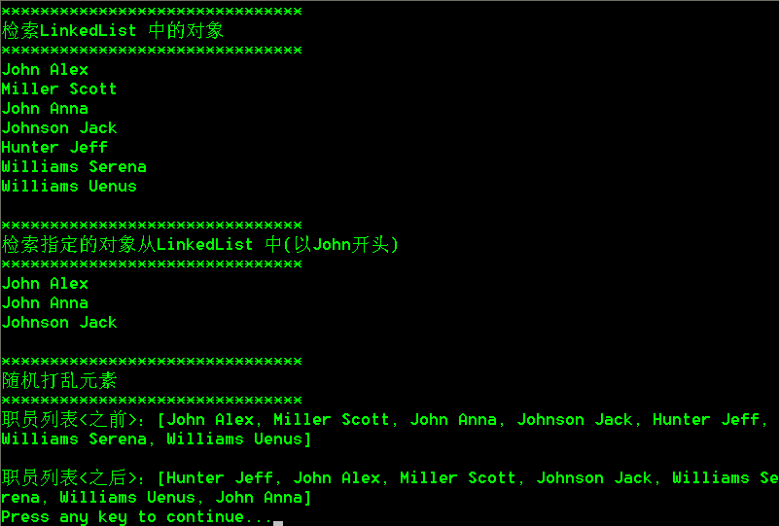

*随机打乱元素作为课后思考
提示：另建一个集合。使用while循环 以从0-集合长度之间随机数作为索引删除一个元素，并将被删除的该元素添加到新集合中。当原集合长度为0时，退出循环

- 编写一个程序，使用ArrayList存储客户的邮件地址。地址中应该包含姓名、街道、市(县)、省(自治区)、国家(地区)和代码，然后显示ArrayList中的内容，
此程序的输出结果应该如下：(需重写地址类的toString方法)

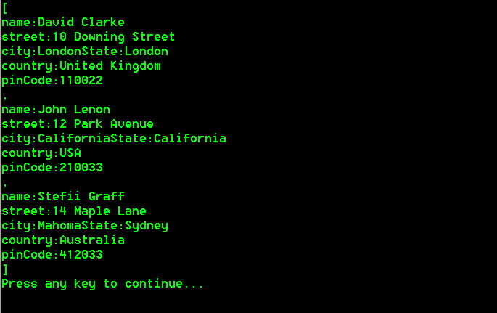

3.把一套扑克牌填入某个集合内，然后随机抽选13张牌（不可重复）放入新的集合，然后使用三种遍历的方式遍历新集合的内容。

